# 2 Camera Movement & Layer Parenting

|  |  |  |
| --- | --- | --- |
| **NIM** | : | 2118010 |
| **Nama** | : | Aria pramudia Eka sakti |
| **Kelas** | : | A |
| **Asisten Lab** | : | Naufal Dhiaurrafif (2218059) |
| **Baju Adat** | : | Baju Teluk Belanga (Kalimantan Barat-Indonesia Barat) |
| **Referensi** | : |  |

## Camera Movement

1. **Membuat Dokumen Baru**
2. Buka menu *File* + *New* (Ctrl + N) untuk membuat project baru. Jika sudah, jendela *New Document* akan muncul. Atur ukuran resolusi dan pengaturan lainnya sesuai kebutuhan, lalu klik *Create*.

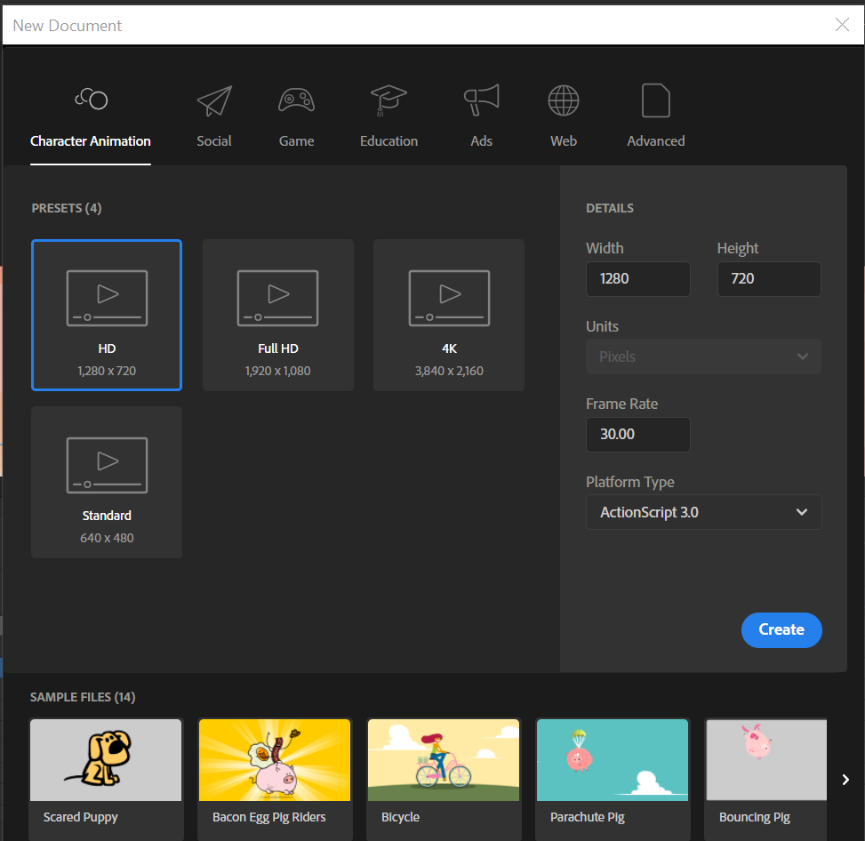

### 2.1 Membuat Dokumen Baru

1. Lalu halaman kerja akan muncul.

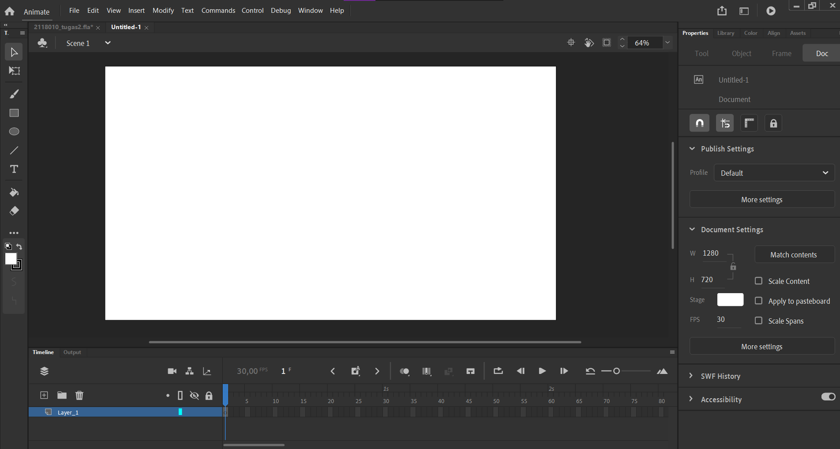

### 2.2 Tampilan Halaman Kerja

1. **Camera Movement**
2. Pilih layer 1 lalu klik frame 1,kemudian importkan bahan yang sudah di siapkan untuk membuat suasana lingkungan animasi

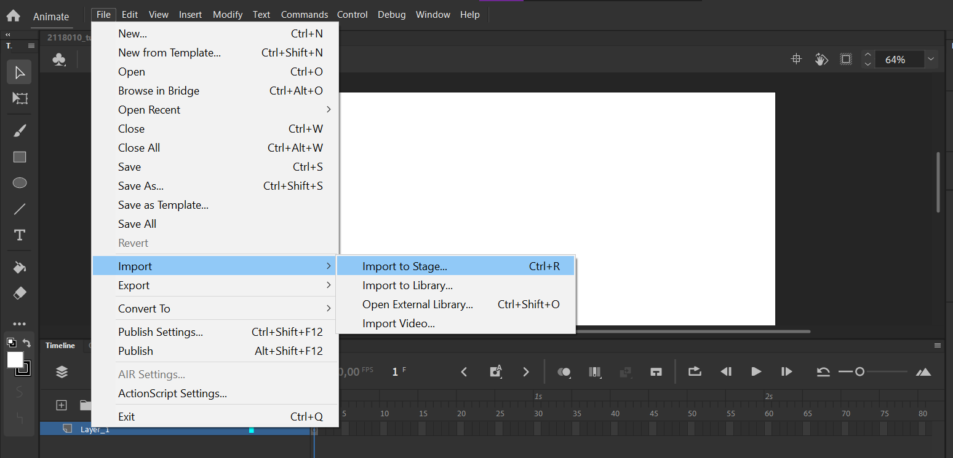

### 2.3 import

1. Selanjutnya atur letak layer sesuai suasana yang di inginkan agar tidak saling tindih,beri nama setiap layer seuai dengan nama objek .

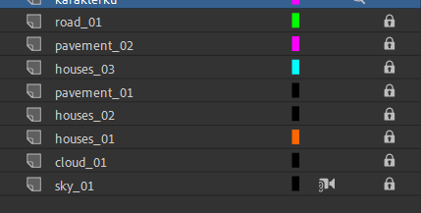

### 2.4 Membuat layer baru

1. Sesuaikan objek dengan transfrom,kemudian pilih free transform.

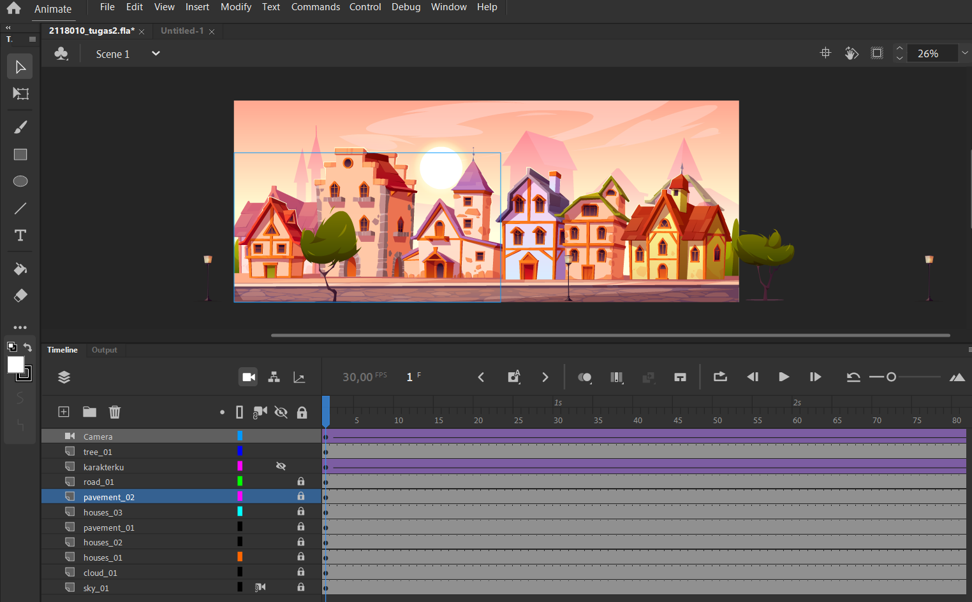

### 2.5 ngatur posisi free transform

1. Jika posisi sudah benar gunakan lock pada layer agar tidak berubah ubah saat dalam proses pengerjaan,dan juga gunakan attach all layer untuk mengunci pergerakan kamera.

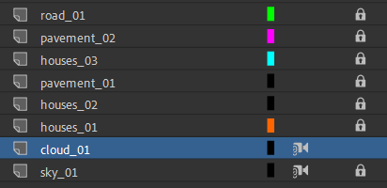

### 2.6 gunakan lock dan attach all layer

1. Pilih layer pohon lalu klik kanan,pilih convert to symbol

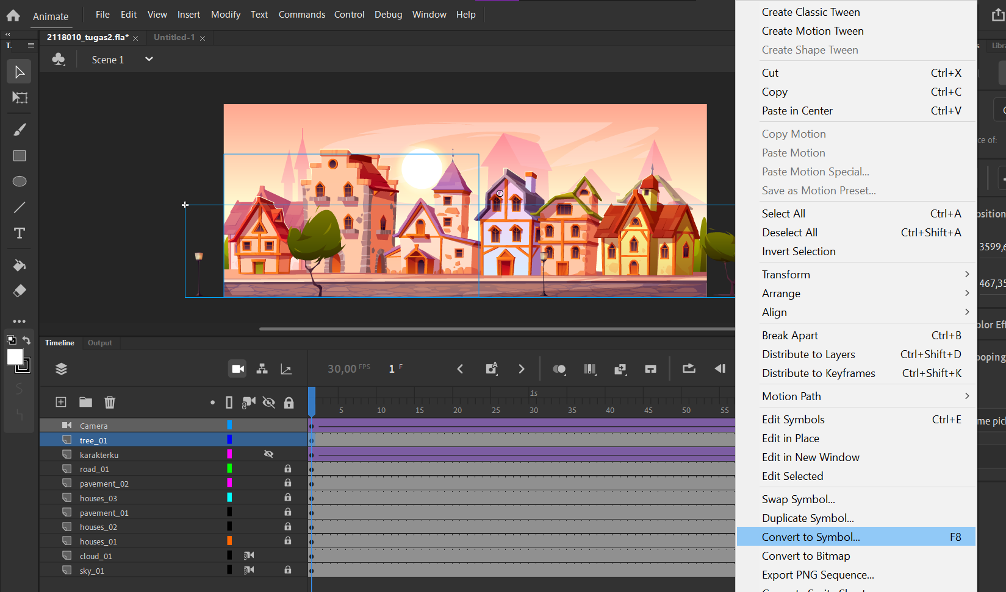

### 2.7 convert layer pohon

1. Beri nama pohon,lalu pilih type graphic.

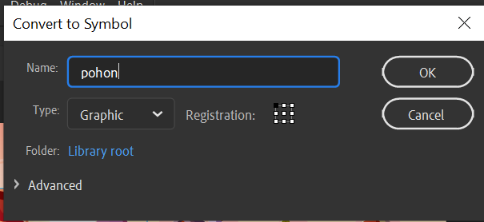

### 2.8 convert dan beri nama

1. Pilih properties,lalu klik color effects brightness sesuaikan gelap object -30.

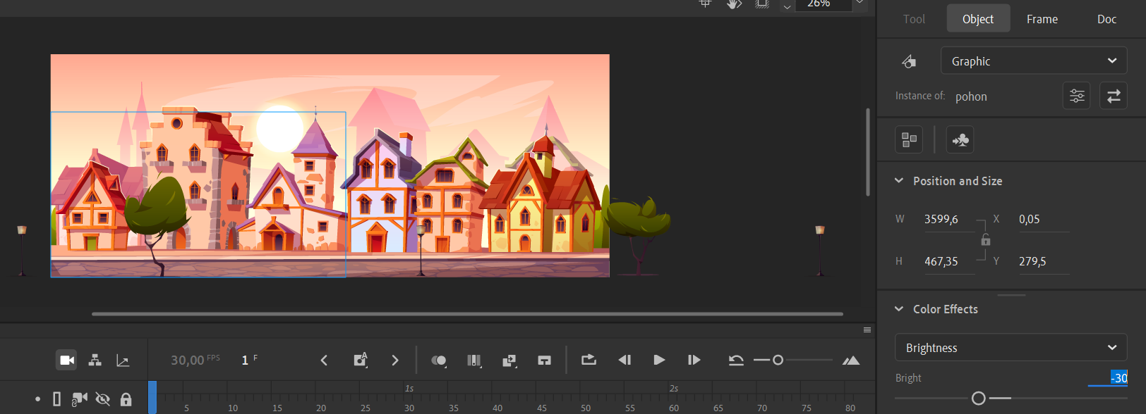

### 2.9 berikan color effects brightness

1. Klik kamera untuk menambahkan layer camera untuk memulai camera movement.

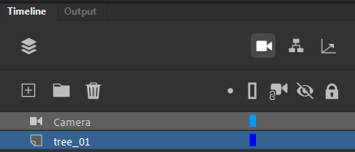

### 2.10 tambahkan layer kamera

1. Untuk menyesuaikan object gunakan layer depth,lalu sesuaikan agar rapi.

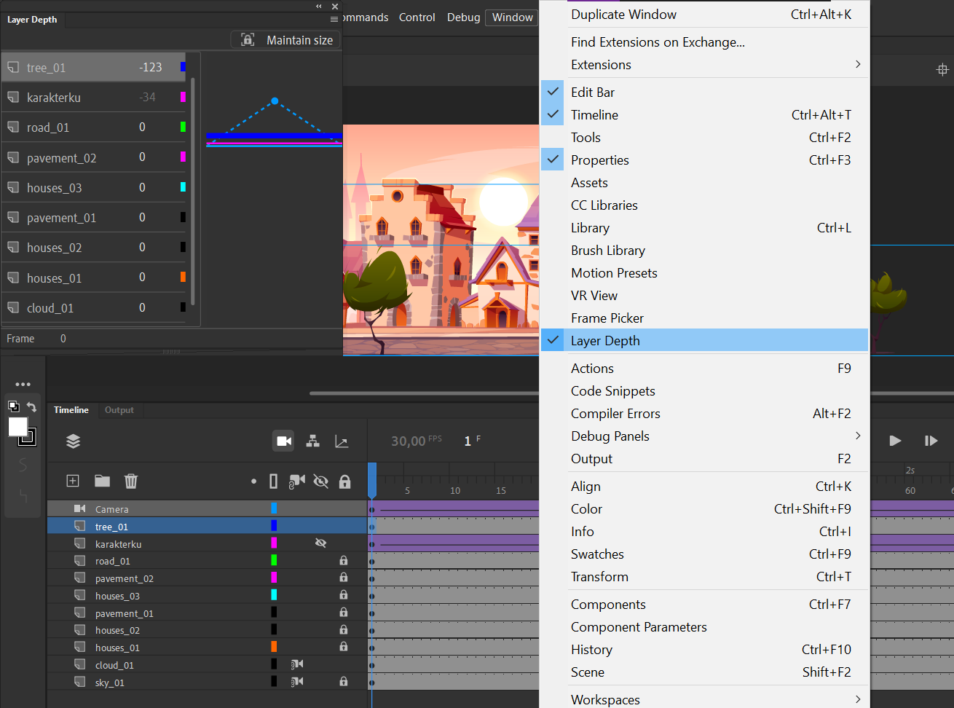

### 2.11 gunakan layer depth

1. Kemudian blok dari frame 1 sampe frame 300 kemudian insert keyframe.

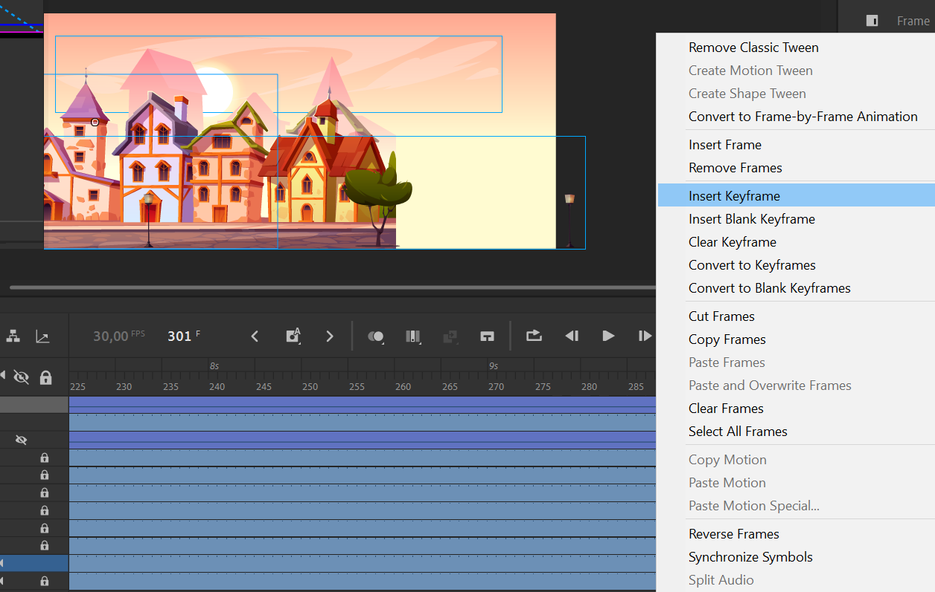

### 2.12 blok 1 sampai 300 frame

1. Atur kamera ke arah kanan kemudian di tengah frame 1 hingga 300 beri create classic tween .

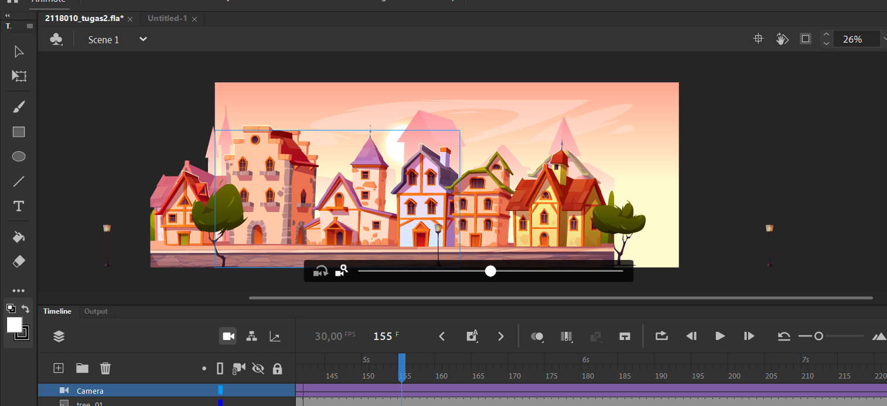

### 2.13 create classic tween

## Layer Parenting

1. Setelah itu import karakter yang sudah di buat pada tugas 1.

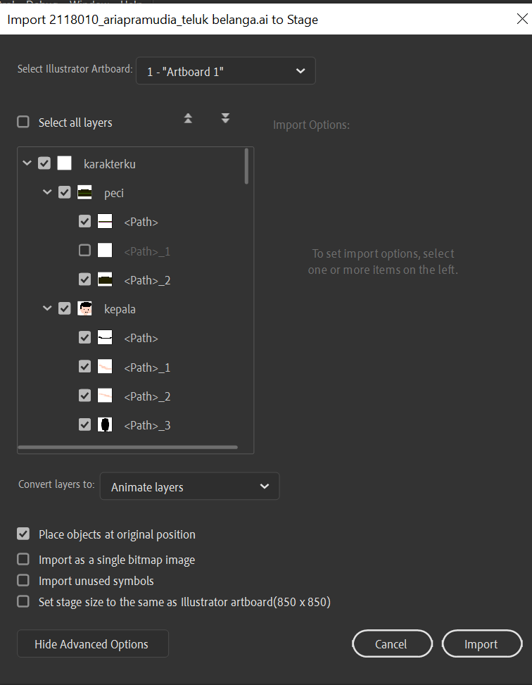

### 3.1 import karakter

1. Convert layer karakter ke symbol .

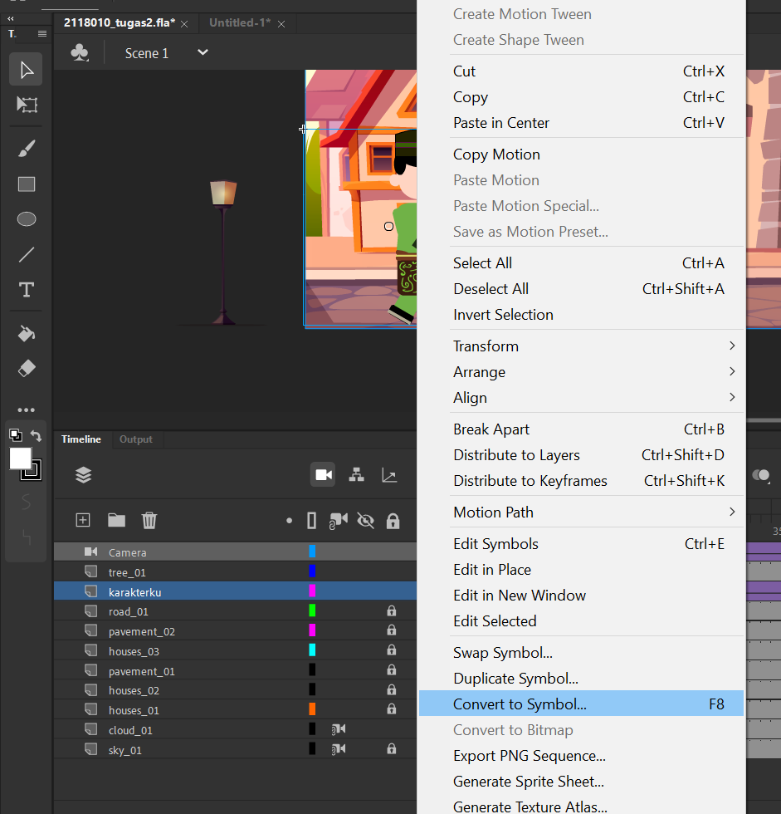

### 3.2 convert to symbol

1. Kemudian klik 2 kali pada karakter,lalu pisahkan setiap anggota tubuh kemudian convert ke symbol.

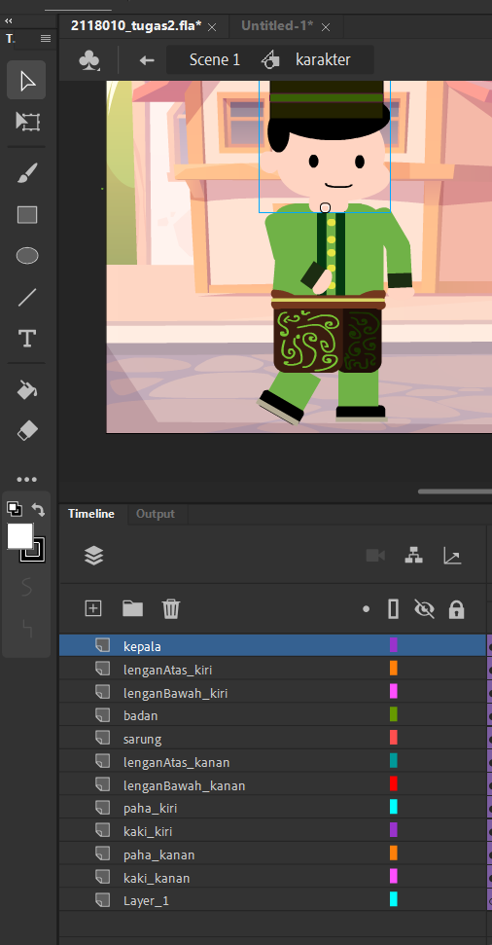

### 3.3 klik 2 kali pada objek

1. Klik Show All Layers as Outline, agar karakter terlihat garis tepi saja, ini bertujan untuk memudahkan menggeser titik perputaran ke tempat yang seharusnya.

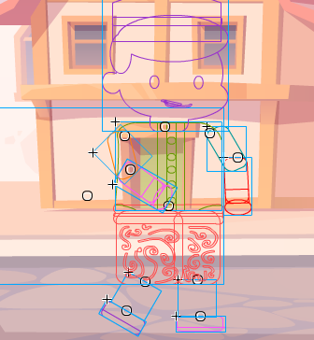

### 3.4 geser titik pusar tubuh karakter

1. Sambungkan antara layer satu dengan yang lain dengan men-drag kotak warna frame untuk menghubungkan layer anggota badan yang terpisah seperti pada gambar di bawah ini..

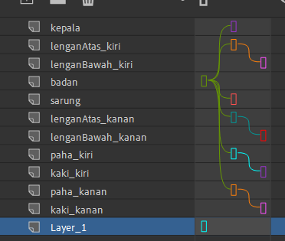

### 3.5 Menyambungkan layer

1. Blok di Frame 30 semua layer, klik kanan Insert Keyframe Blok di Frame 5 semua layer, kemudian Insert Keyframe. Kemudian ubah gerakan karakter Blok semua frame di semua layer tersebut. Kemudian klik kanan, dan pilih Create Classic Tween.

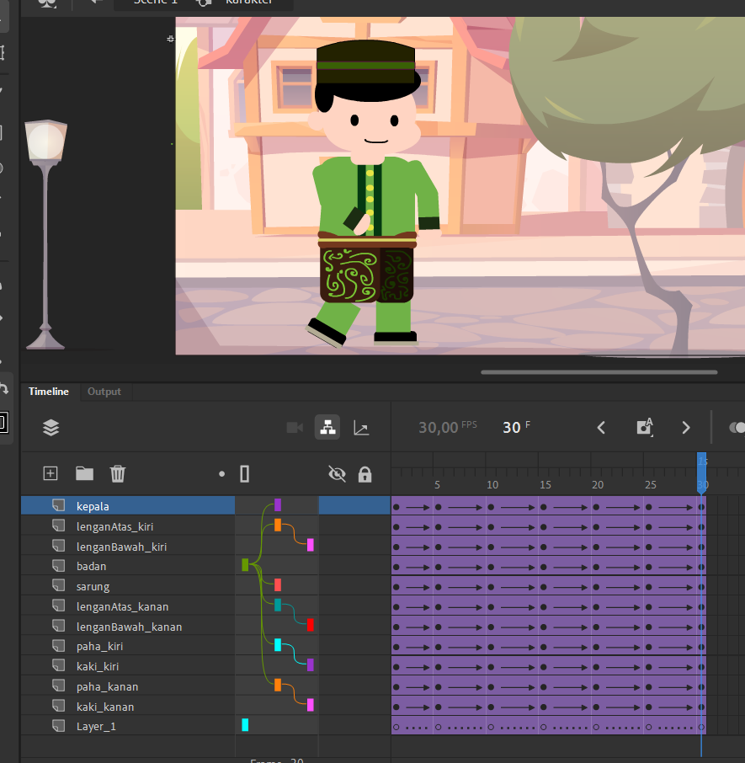

### 3.6 Membuat pergerakan karakter

1. kembali ke Scene 1, kemudian klik kanan Frame 300 pada layer karakter kemudian pilih Insert Keyframe.Ubah posisi karakter dengan menggesernya ke kanan.

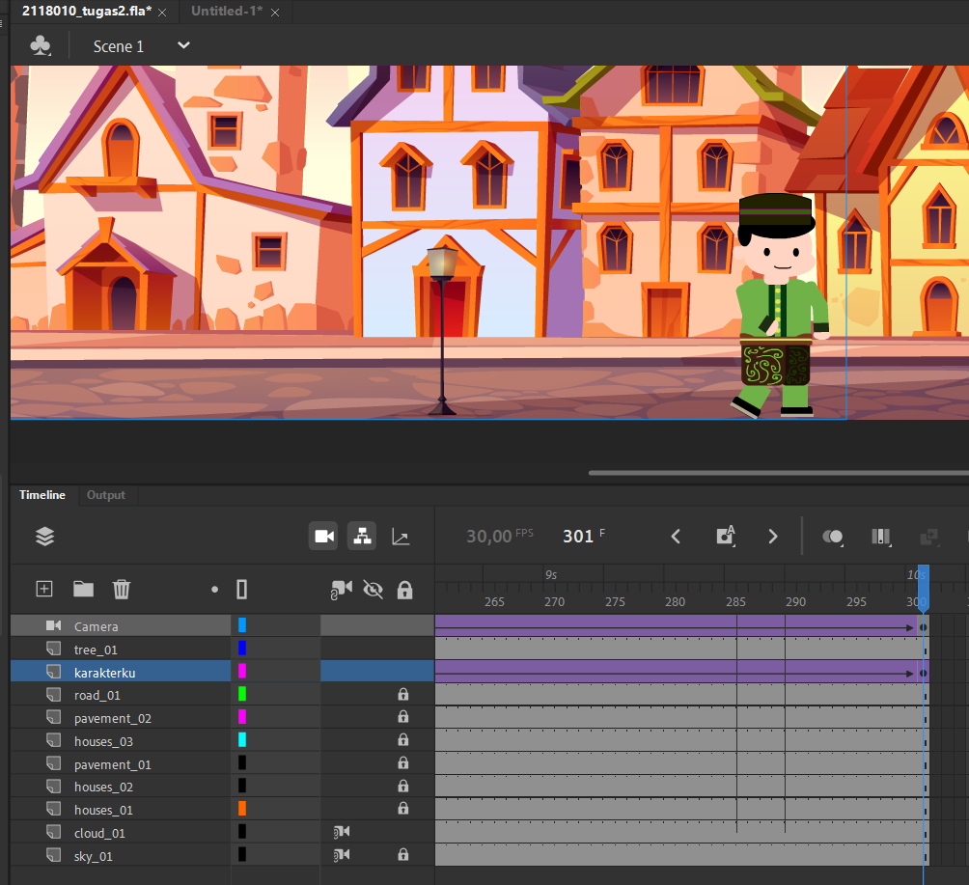

### 3.6 mengatur pergerakan karakter

1. Hasil akhir.

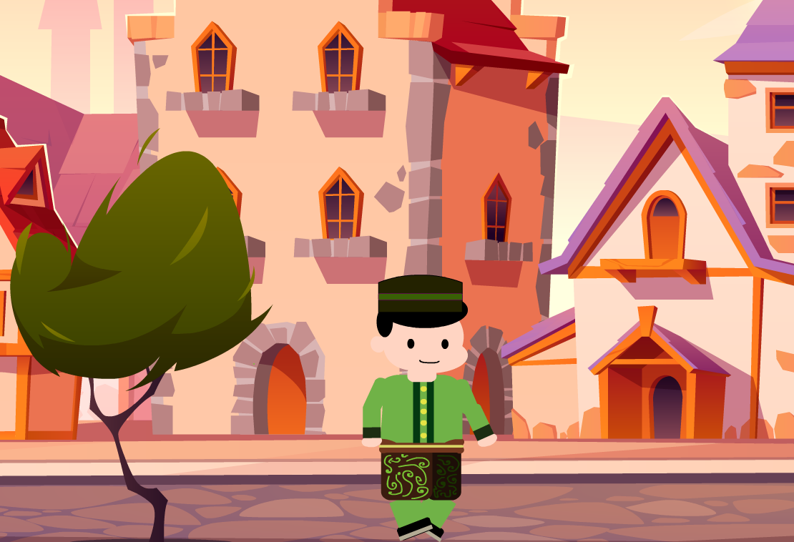

### 3.7 hasil akhir